LABORATORIO SOBRE ROCAS TERRÍGENAS

Las rocas terrígenas se clasifican en tres grandes grupos según su granulometría. Las rocas constituidas por partículas tamaño grava (>2mm) se denominan ruditas; las compuestas por tamaño arena (2mm- 1/16 mm) corresponden a las arenitas o areniscas y las conformadas por lodos (<1/16 mm) son las lutitas. También se emplean los términos psefita, psamita y pelita respectivamente, pero su uso es muy restringido.

1. Lutitas. Se subdividen en dos grupos: limolitas (1/16mm- 1/256 mm) y arcillolitas (<1/256 mm). En la práctica esta diferenciación es difícil de hacer por lo que más frecuentemente se emplea el término lutita.

No existe una clasificación que tenga aceptación general. Potter et al. (1980) consideran como criterio de clasificación la compactación, la laminación y el porcentaje estimado de arcilla y de limo (Tabla 1).

En la descripción de una lutita debe prestarse atención a la existencia de fisilidad planar, en caso de que ella esté presente la roca se denomina shale (lutita fisil) Otras características a tener en cuenta son el color, la existencia de fósiles y la presencia de materia orgánica.

2. Arenitas (o areniscas). Son un grupo muy importante ya que corresponde aproximadamente al 25% de total de rocas sedimentarias. También son de gran interés económico ya que muchos reservorios se encuentran en arenitas. Existen decenas de clasificaciones; sin embargo, se pueden agrupar en dos tipos: texturales (por ejemplo, la de Pettijohn) y composicionales (por ejemplo, la de Folk).

2.1. Constituyentes. En una arenita pueden existir cuatro elementos constitutivos: clastos (corresponden a los granos que conforman la armazón del sedimento, algunos autores los denominan granos de armazón (framework grains)), matriz (granos más pequeños que se encuentran entre los clastos, de origen sinsedimentario), cemento (precipitado químico diagenético que une los clastos, los más frecuentes son carbonatados, silíceos y de óxidos de hierro) y poros (espacios vacíos entre los clastos). Siempre hay clastos, los otros elementos pueden estar o no presentes.

2.2. Textura. Para describir la textura de las arenitas se tienen en cuenta tres aspectos. El primero es el contenido de matriz; debe prestarse principal atención al porcentaje de matriz arcillosa. El segundo es la selección de los clastos (para ésto se utilizan cartas de comparación visual, ver anexo). El tercero es la redondez, debe estimarse el porcentaje según tipo, de los diferentes clastos; para ese fin se emplea la tabla de Powers.

La integración de estos parámetros permite establecer la madurez textural según la propuesta de Folk (1974).

2.3. Composición. Las arenitas están compuestas por un conjunto muy restringido de minerales esenciales (Cuarzo y feldespatos) y fragmentos de rocas, sumado a una variedad de minerales que pueden estar presentes como accesorios.

2.3.1. Cuarzo (Q). Es el mineral más abundante debido a que es extremadamente estable. Se tiene dos tipos de cuarzo: monocristalino (Qm), constituido por un solo cristal y policristalino (Qp), constituido por agregados de dos o más cristales. Otro aspecto a tener en cuenta es la presencia de inclusiones dentro de los granos de cuarzo; estas pueden ser: líquidas (o gaseosas) que se denominan vacuolas, si no están orientadas, y lamelas, si lo están; o minerales, denominadas microlitos (son comunes las de rutilo y las de turmalina). También debe anotarse el tipo de extinción: neta (cuando es menor a 5 grados) u ondulatoria (> 5 grados). Más características del cuarzo se presentan en la tabla anexa

A partir de las características anteriores se ha propuesto una clasificación genética del cuarzo, útil para interpretar la fuente de los sedimentos (ver gráfica).

2.3.2 Feldespatos. Existen dos tipos: feldespatos alcalinos y plagioclasas. Las propiedades más importantes de cada uno de ellos se muestran en la tabla anexa. En el caso de las plagioclasas de ser posible hay que determinar el tipo preciso según el método de Michel Lèvy. Siempre hay que establecer el tipo de alteración y las maclas que se observen.

2.3.3. Fragmentos líticos (L). Los fragmentos de roca están constituidos por dos o más granos minerales. Dependiendo de la composición de la fuente, casi cualquier tipo de fragmento de roca puede estar presente en una arenita; sin embargo, los clastos rocas de de grano fino o de cristales finos son generalmente los más abundantes. Los fragmentos de roca ígneas más comunes son los fragmentos de roca volcánica (Lv) y vidrio. Los clastos metamórficos (Lm) más frecuentes incluyen esquisto, filita y pizarra. Los fragmentos de rocas sedimentarias comunes son lutita, arenita fina y chert. Los clastos de caliza, de rocas plutónicas (Lp) y metamórficas de grano grueso son menos frecuentes.

Una descripción más completa se tiene en la tabla anexa. Es importante describir detalladamente los fragmentos líticos ya que suministran información respecto a la fuente de los sedimentos. Es de tener presente que los fragmentos de chert al igual que los de cuarcita se consideran, según muchos autores, tipos particulares de cuarzo.

2.3.4. Micas. Las principales micas gruesas que se encuentran como clastos en las arenitas son moscovita y biotita. En menor proporción, se presenta clorita.

2.3.5. Minerales densos. Generalmente las arenitas contienen pequeñas cantidades de minerales accesorios tamaño arena. La mayoría de estos minerales tienen gravedades específicas mayores a 2.85 y por esto se denominan minerales densos.

Comúnmente se dividen en dos grupos con base en sus propiedades ópticas: opacos y no opacos. Los no opacos se subdividen según su estabilidad desde ultraestables (como circón, turmalina, rutilo) hasta muy inestables (como olivino) (Tabla ).

2.4. Clasificación. La clasificación de una arenisca se basa en estudios microscópicos y requiere establecer el porcentaje de los diferentes tipos de granos presentes. Se debe hacer un conteo de granos (se recomienda 400) en un estudio detallado. Un estimativo aproximado se hace por medio de comparación visual con diagramas preestablecidos (ver anexo). Sólo una aproximación muy general se puede realizar en el campo con el uso de lupa. Algunos ejemplos de clasificación se exponen seguidamente.

2.4.1. Clasificación según Pettijohn (1957). Es una propuesta que tiene presente principalmente un criterio textural. Este autor diferencia dos tipos de rocas según el contenido de matriz arcillosa; si ésta supera 15% propone denominarla grauvaca (graywacke), si no es así las considera arenitas. Considera tres polos: Q (incluye cuarcita y chert), F y L. En las arenitas considera los siguientes tipos: ortocuarcita, subarcosa, protocuarcita, arcosa y subgrauvaca; en las grauvacas distingue “wacke” cuarzoso, grauvaca feldespática y grauvaca lítica. (Ver figura).

2.4.2. Clasificación de Folk (1968). Presta gran atención a la composición. Existen diferencias con respecto a la forma en la cual establece los polos. En el polo Q incluye los fragmentos de cuarcita, pero no los de chert, a los que considera fragmentos líticos y a los fragmentos de neis y de granito los incluye en el polo F. Debido a estas diferencias es conveniente contar separadamente los clastos en mención ya que su ubicación en los triángulos varía según el autor que se siga. En este esquema se tienen siete tipos de arenitas (ver Figura). Posteriormente Folk (1970) cambia el término arcosa por el de feldsarenita (que no tiene mucha acogida), dentro del campo de las arcosas subdivide según predominen las plagioclasas o los feldespatos alcalinos. Asimismo, dentro de las litoarenitas hace una subdivisión de acuerdo con el tipo predominante de fragmento de roca (ígneo, sedimentario o metamórfico), a su vez dentro de las litoarenitas sedimentarias hace una clasificación según el tipo de fragmento de roca sedimentaria dominante. Como se puede deducir el grado de detalle en la composición es alto.

Adicionalmente cuando se trabaja con la propuesta de Folk es necesario adicionar la madurez textural establecida; ejemplo: subarcosa submadura.

2.4.3. Clasificación de Williams, Turner y Gilbert (1982). Es un tipo de clasificación propuesta inicialmente por Gilbert (1954) y modificada levemente por este autor en 1982. Una característica de esta clasificación es su simplicidad. Con base en el contenido de matriz se establecen dos grandes grupos: arenitas, con un contenido inferior al 5% de matriz arcillosa y wackes, con un contenido mayor al 5%. Los polos utilizados coinciden con los propuestos por Pettijohn. A partir de la composición se tienen tres tipos de arenitas y tres tipos de wackes (ver Figura).

3. Ruditas. Si bien el término conglomerado tiene mayor divulgación para referirse a estas rocas terrígenas, rudita, proveniente del latín es más preciso y evita ambigüedades como se verá seguidamente.

Están compuestas principalmente por fragmentos de roca en lugar de granos minerales. Debido a su tamaño de grano no se estudian comúnmente en laboratorio sino en el campo.

Se clasifican según varios aspectos. Atendiendo a la redondez se dividen en conglomerados, cuando están constituidas principalmente por clastos subredondeados a redondeados y brechas, cuando predominan los clastos subangulares a angulares.

Teniendo presente la fábrica se tienen ortoconglomerados (u ortobrechas), cuando son clastosoportados y paraconglomerados (oparabrechas), cuando son matrizsoportados. Otros autores (por ejemplo Boggs(1992)) proponen los términos conglomerado (s.s) y diamictita respectivamente para referirse a las mismas situaciones.

Considerando la composición se distingue entre oligomícticos, cuando están constituidos por un solo tipo de componente, por lo general silíceo y polimícticos, cuando presentan una composición variada. Boggs (1992) hace una clasificación más detallada considerando los diferentes tipos de fragmentos de roca (ver Figura).

Otra subdivisión se hace teniendo en cuenta la fuente de los clastos. Se denominan extraformacionales si el material proviene de fuera de la cuenca de depósito, la mayoría lo son. Cuando provienen de la misma cuenca se les llama intraformacionales, son relativamente menos frecuentes; son comunes los conformados por intraclastos de lodo.

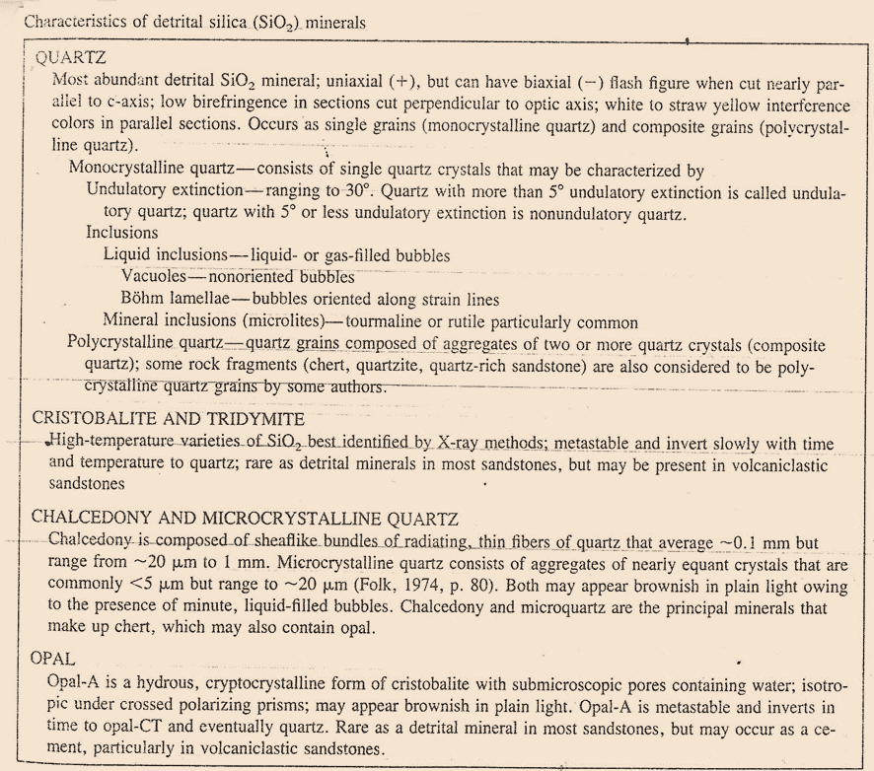
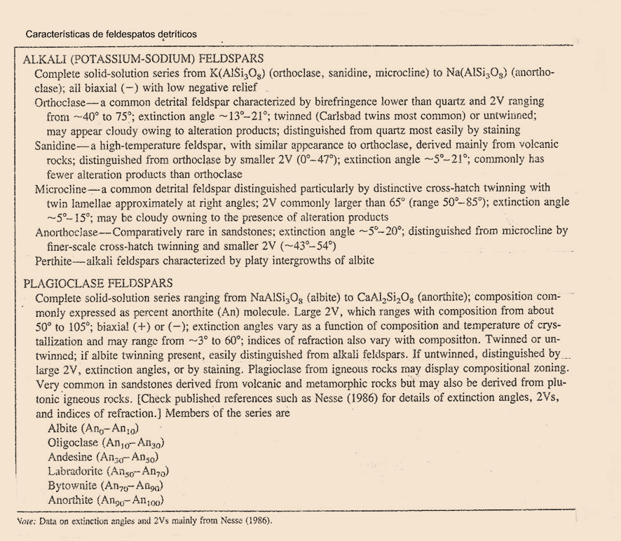
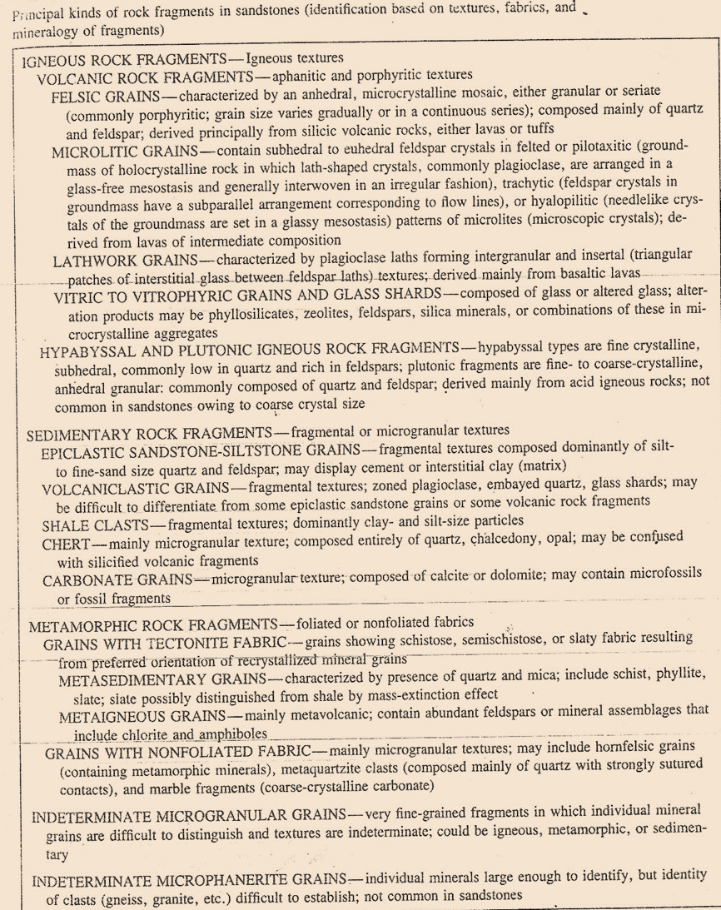

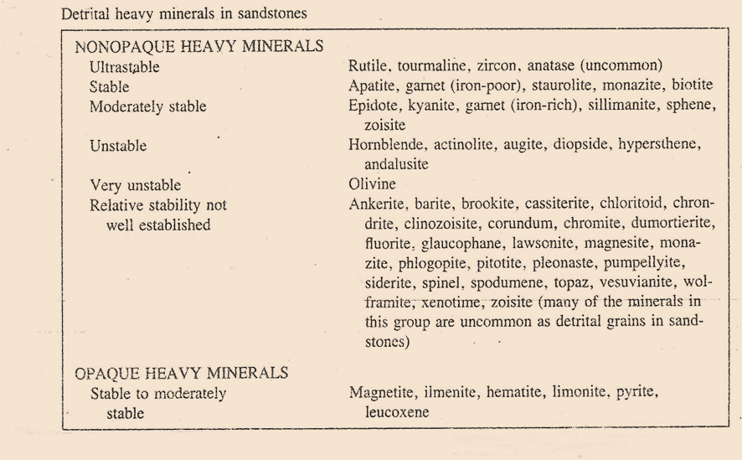

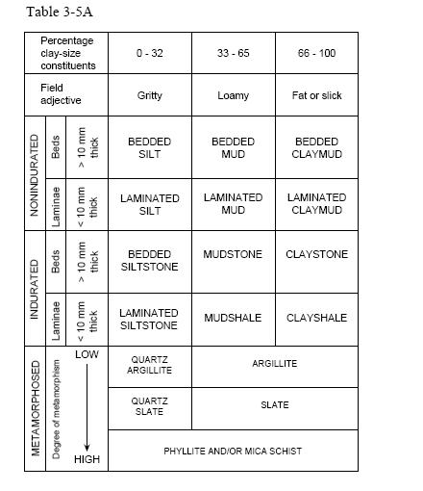

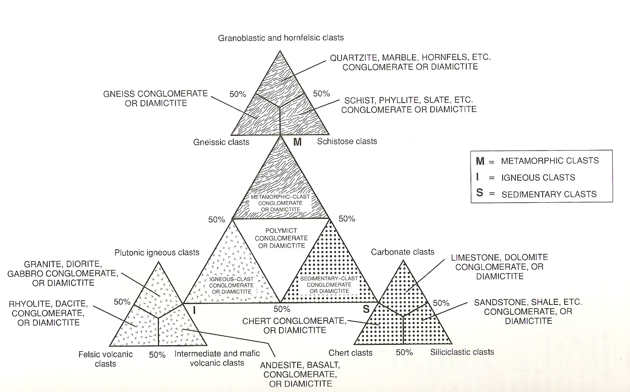
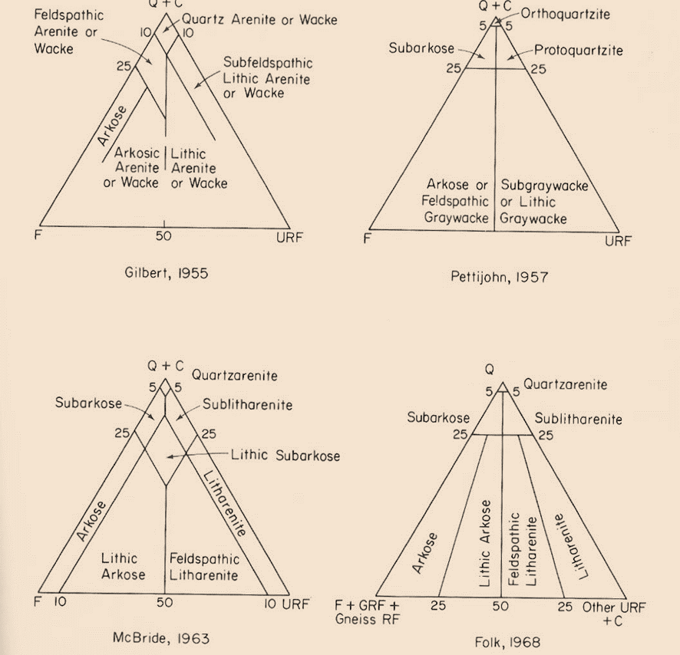
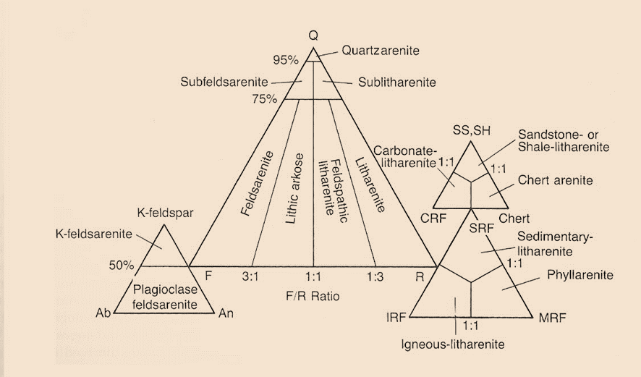
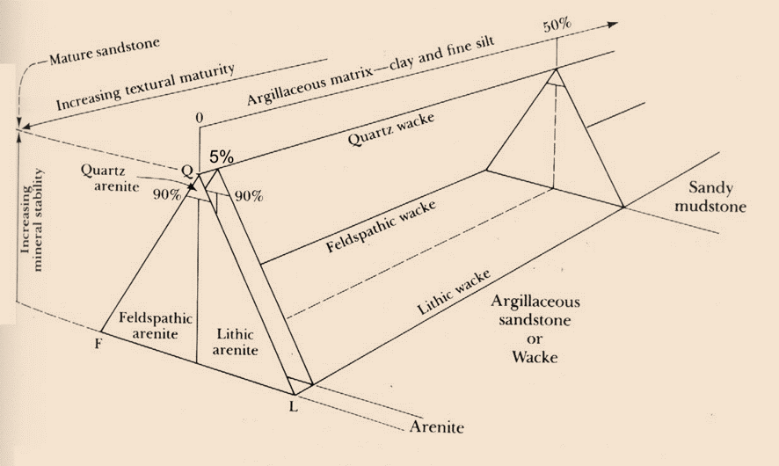

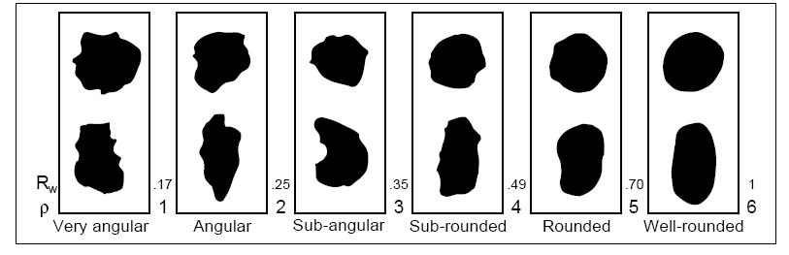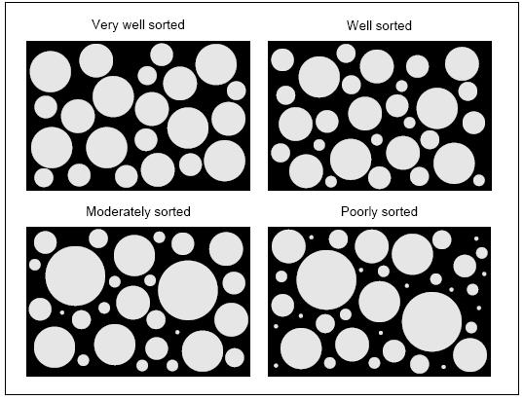

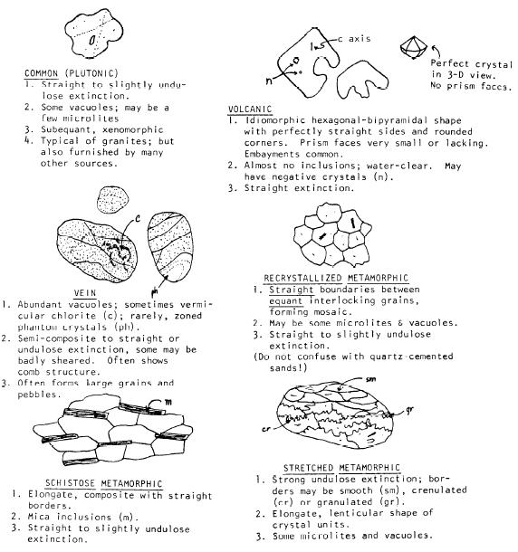I
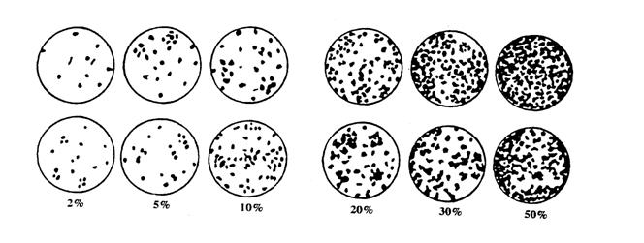

 | LABORATORIO DE SEDIMENTOLOGIA – DEPARTAMENTO DE CIENCIAS GEOLOGICAS | VICERRECTORIA DE INVESTIGACION Y POSGRADOS UNIVERSIDAD DE CALDAS
ROCAS TERRIGENAS
ARENITAS
Numero de muestra:
Granulometría: - Tamaño máximo de clasto:

- Tamaño promedio de clastos:

- Selección: - Redondez:
CLASTOS: %

Composición:
Qp: Qm: Fk: Fp:

Lp (diferentes a granito): Lv: Lm: Ls (diferentes a chert):

Minerales densos: Micas:

Fragmentos de chert: Fragmentos de rocas graníticas:

Otros minerales:
MATRIZ %: -Arcillosa:
-Arenosa:
CEMENTO %

Composición: -Carbonatado:
-Ferruginoso:
-Silíceo: Microcuarzo:
Ópalo:
Calcedonia:
-Otro tipo:

Estructural: -Poros: - Sobrecrecimiento:
-Pelicular: -Pigmento:
-Basal:

POROSIDAD %: -Primaria:
-Secundaria:

FÁBRICA:

DESCRIPCION:

CLASIFICACION: -Folk:
-Pettijohn:
- Williams et al:
FIGURAS

GRUPO PETROGRÁFICO: Número de muestra:
UNIDAD ESTRATIGRÁFICA:
LOCALIZACIÓN:
GRANULOMETRÍA: C: Md: So:
MORFOLOGÍA: Red: Esfer:

CLASTOS:
COMPOSIC. | % | Max | Min | Ro | Otras características
Qm
Qp
Fk
Fp
Lp
Lv
Lm
Ls
L
Min. densos:

Micas

Otros minerales

MATRIZ:
CEMENTO:
POROSIDAD:

FÁBRICA:

DESCRIPCIÓN:

FIGURAS:

CLASIFICACIÓN:

TECTOFACIES:

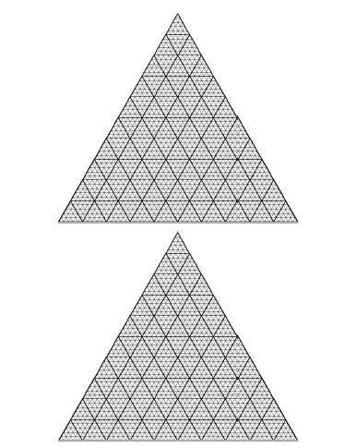
Lista Rocas Terrígenas
- LST-27 (Terr KI)
- LST 28 (Terr RU) o LST 23
- LST 06 (Terr EF )
- LST-04 ( Terr Qn) o LST-10
- LST-01 (Terr UK)
- LST-29 ( Terr SL)
- LST-14 (Terr HT ) o LST-07
- LST-02 (Terr Mw) o LST-16 (LS3-03)
- LST-05 (Terr AB)
- LST-18 ( Terr OP) o LST-09
- LST-25 ( Terr Mñ)
- LST-15 (LS 3-15)
- LST-19 (Terr IG) o LS 17(Terr XZ) o LST-03 (Terr CD)
- LST-20 (JJW)
- LST-11
- LST 12 o LST 13
- LST 21
- LST 22 (Terr AA)
Consulta (responder “a mano”)
- Importancia paleoambiental de la glauconita.
- Relación composición mineralógica-procedencia tectónica (Diagramas de Dickinson).
- Composición química (no mineralógica) de los principales tipos de arenitas.
- Elaborar esquemas de clasificación (emplear las plantillas de la guía).
- Consultar la propuesta de clasificación de arenitas según Garzanti (2019)

